Ministerul Educației și Cercetării al Republicii Moldova
Universitatea Tehnică a Moldovei
Facultatea Calculatoare, Informatică și Microelectronică

Raport
la
Lucrarea de laborator Nr. 4

Disciplina: Tehnici de programare

Tema: ”learnpython.org”

A efectuat : st. gr.SI – 262 Caragia Denis

A verificat : profesor universitar Marius Dumitrașcu

Chișinău – 2026

SARCINA LUCRĂRII
Scopul lucrării este de a consolida cunoștințele de programare în limbajul Python prin rezolvarea exercițiilor practice de pe platforma LearnPython.org.
Desfășurarea lucrării
În cadrul lucrării au fost parcurse și rezolvate exerciții referitoare la principalele elemente ale limbajului Python:
- variabile și tipuri de date;
- liste și operatori;
- lucrul cu șiruri de caractere;
- instrucțiuni condiționale;
- cicluri for și while;
- funcții;
- clase și obiecte;
- dicționare;
- module;
- lucrul cu fișiere;
- generatoare și comprehensiuni.
Exercițiile au fost realizate direct pe platformă, verificând corectitudinea soluțiilor prin rularea codului.

CONCLUZIE
În urma realizării lucrării, am aprofundat noțiunile de bază ale limbajului Python și am exersat utilizarea acestora în probleme practice. Exercițiile de pe LearnPython.org au contribuit la dezvoltarea abilităților de scriere și verificare a programelor Python.

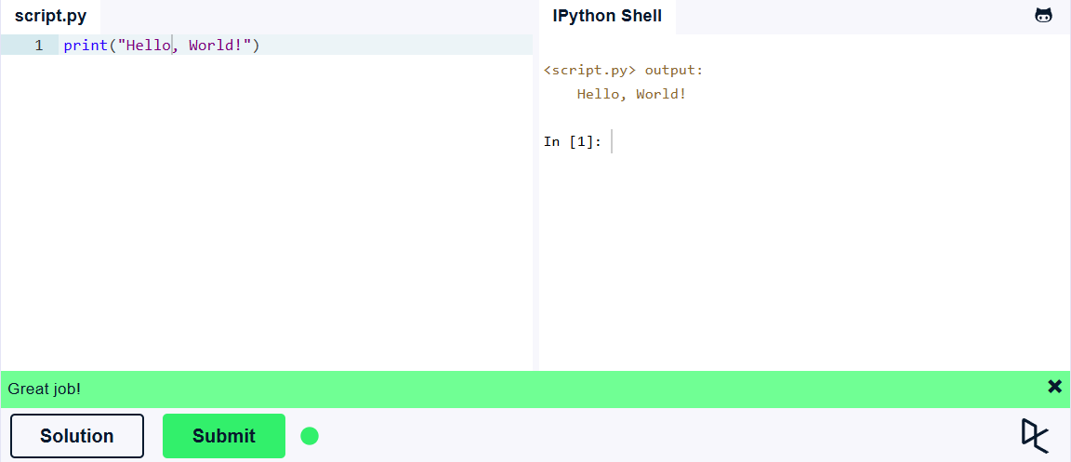
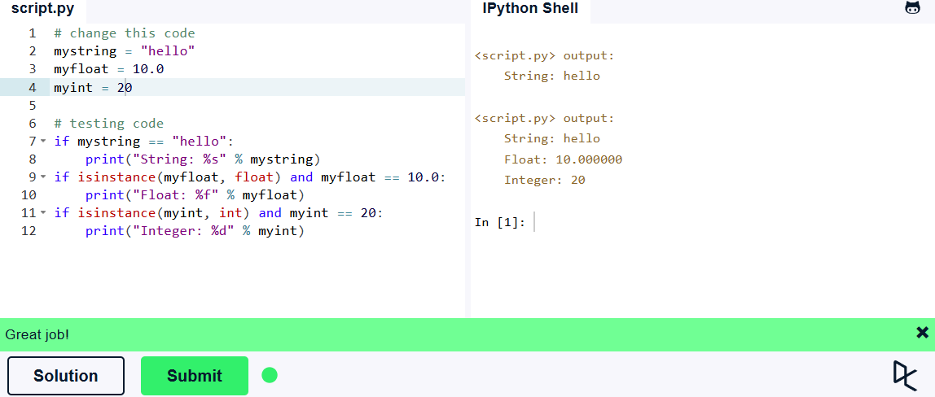
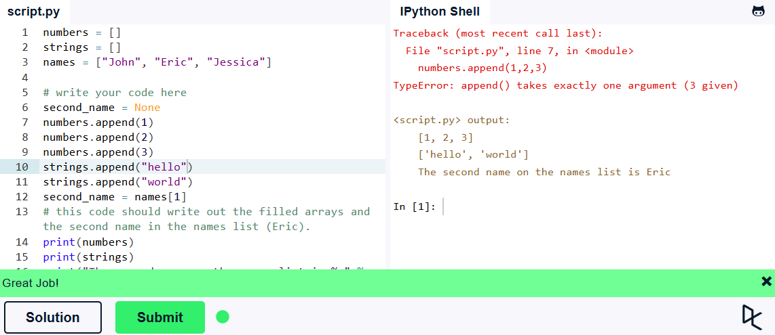
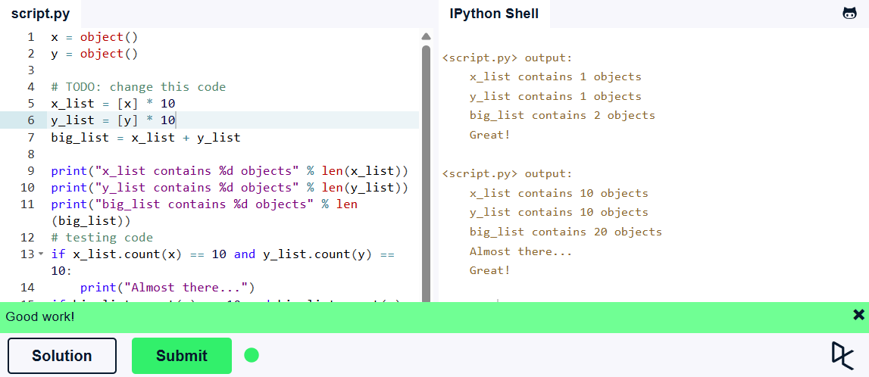
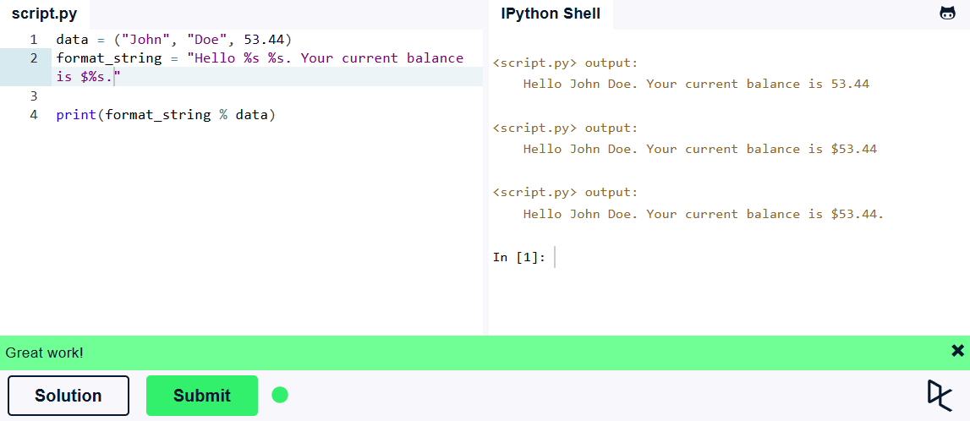
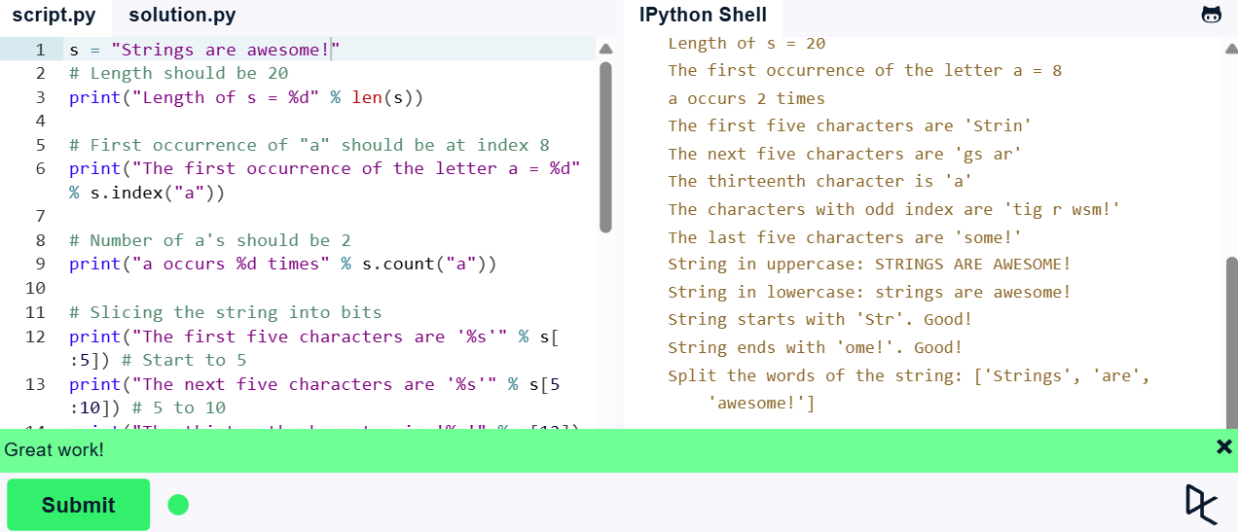
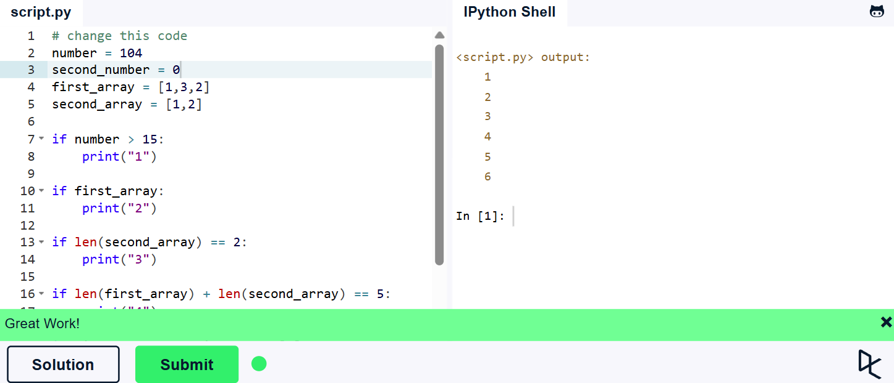
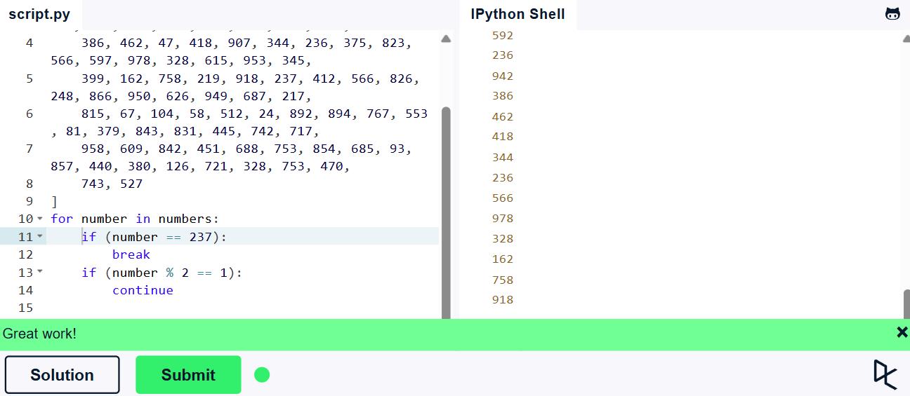
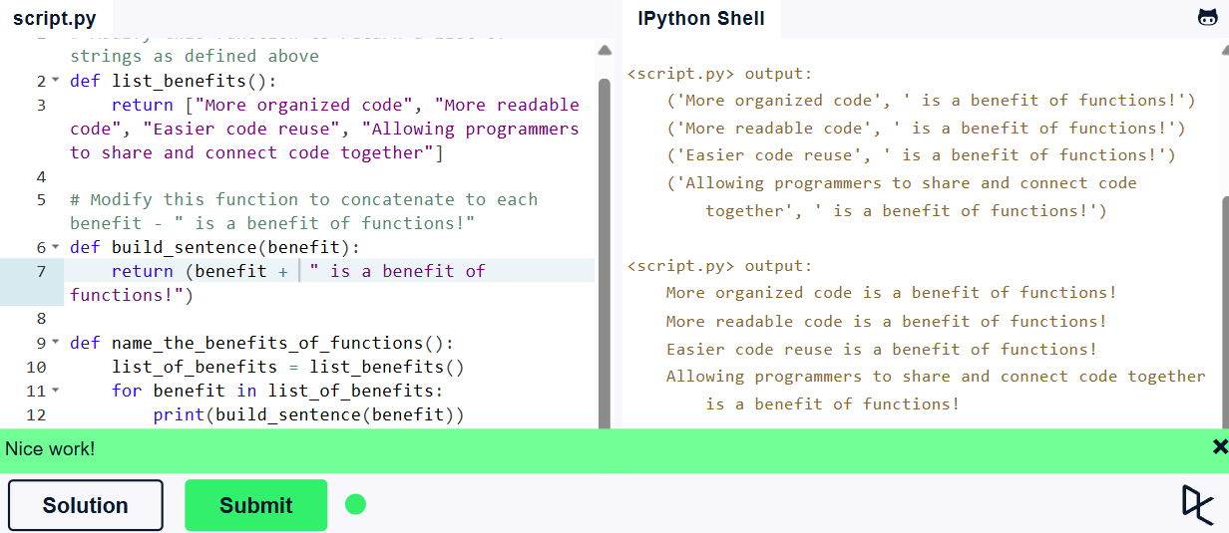
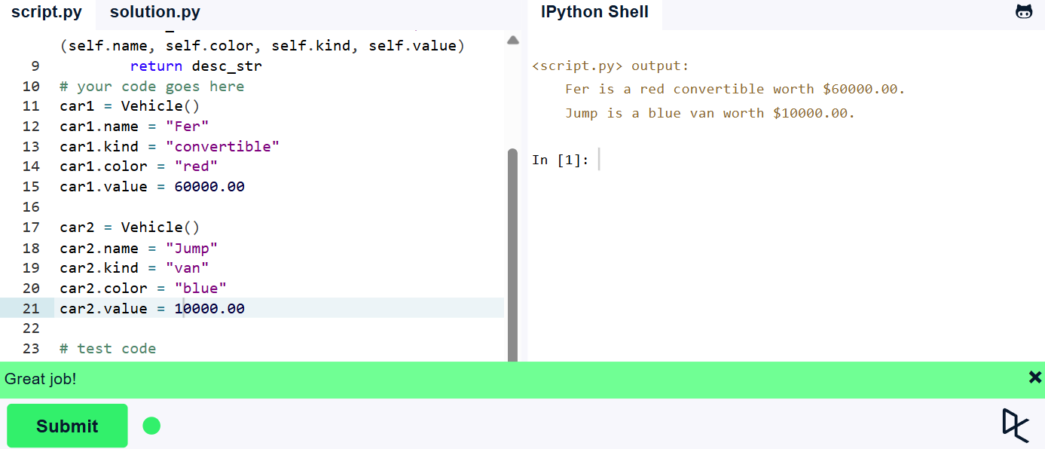
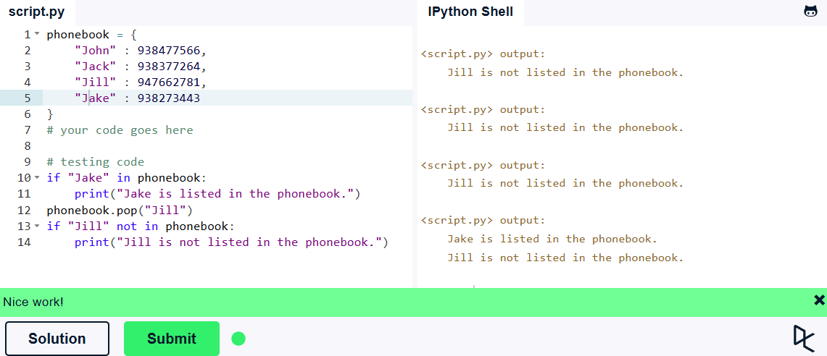
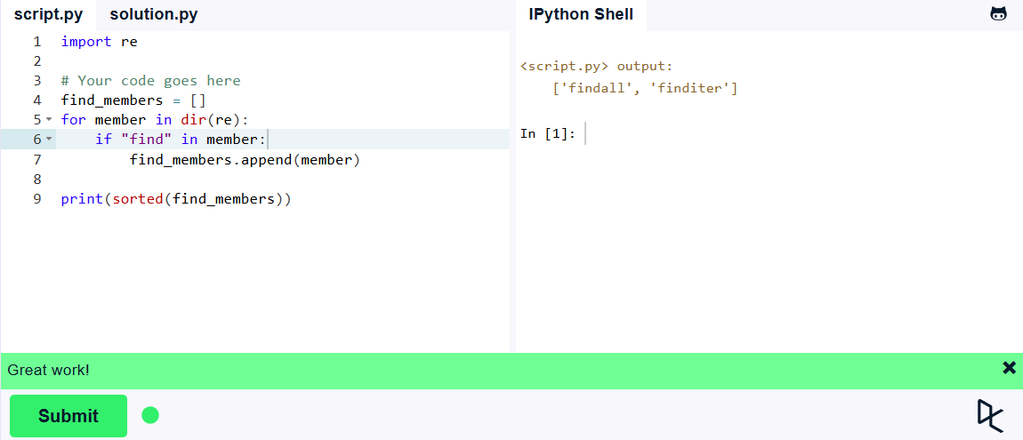
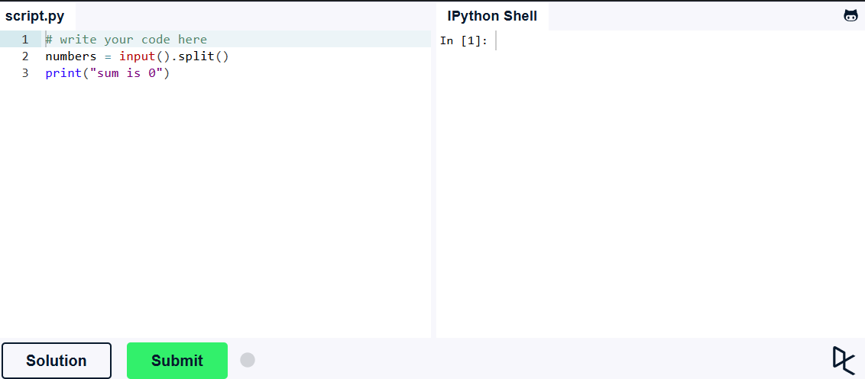
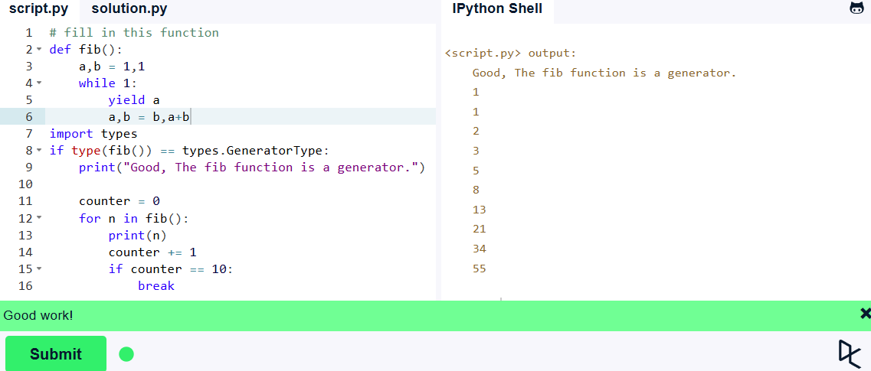
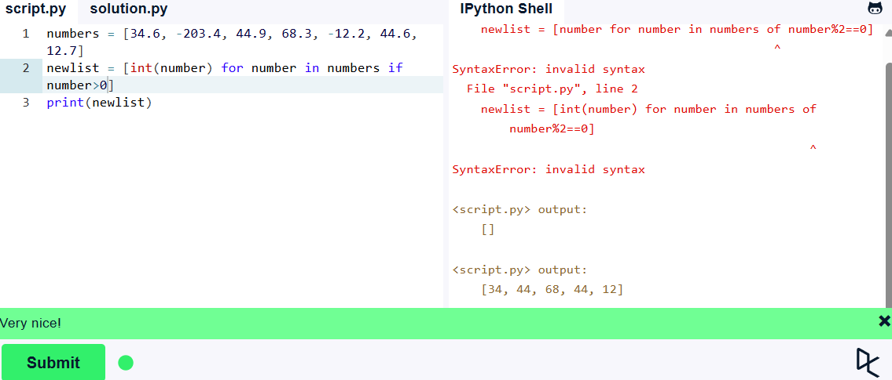
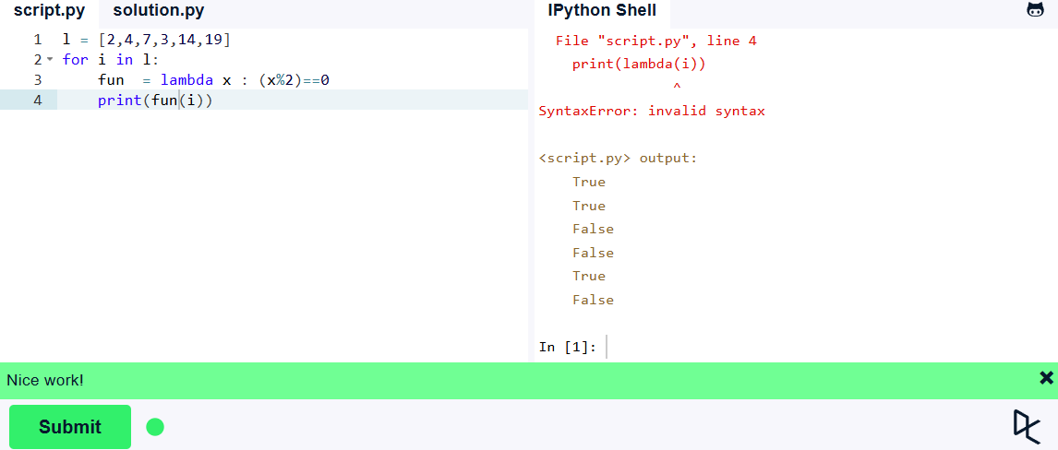
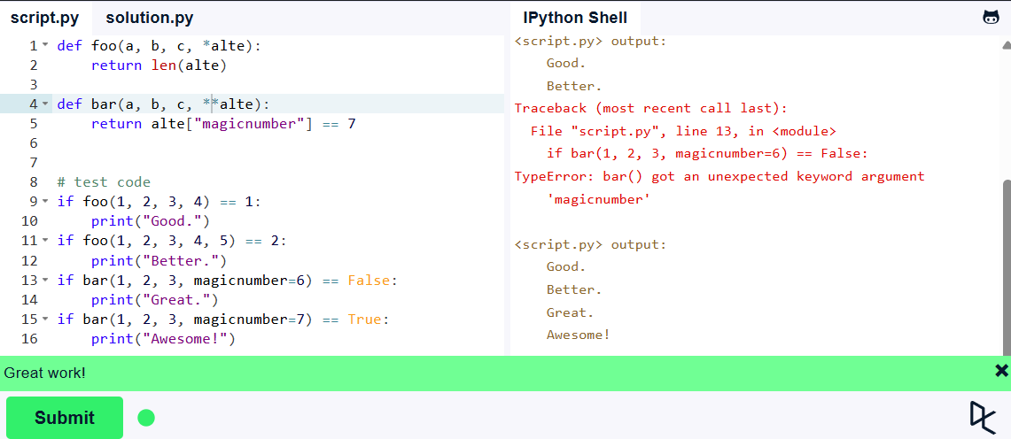
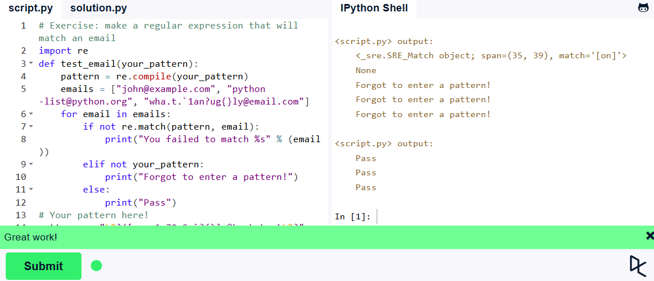
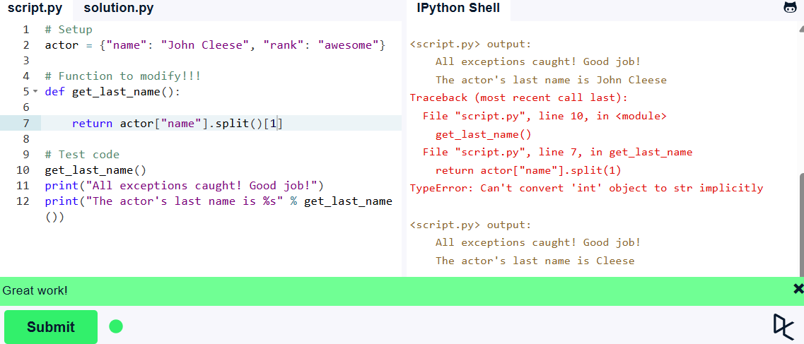
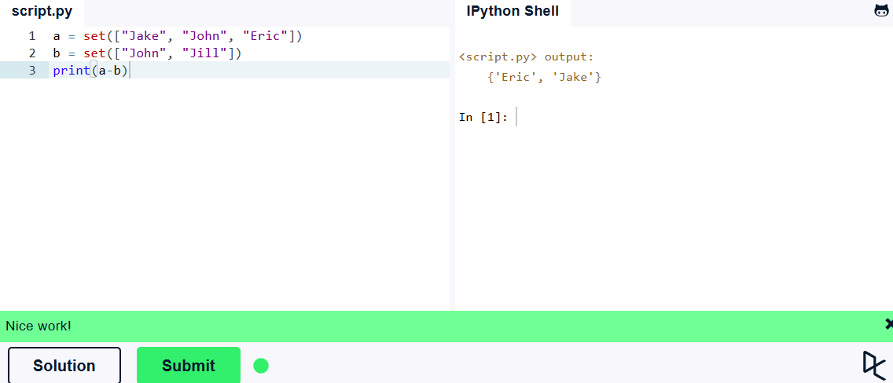
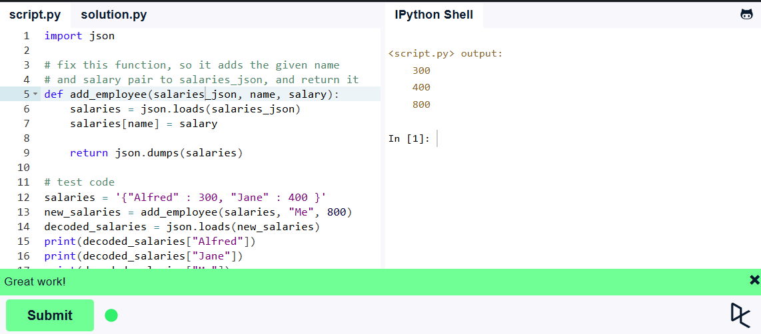
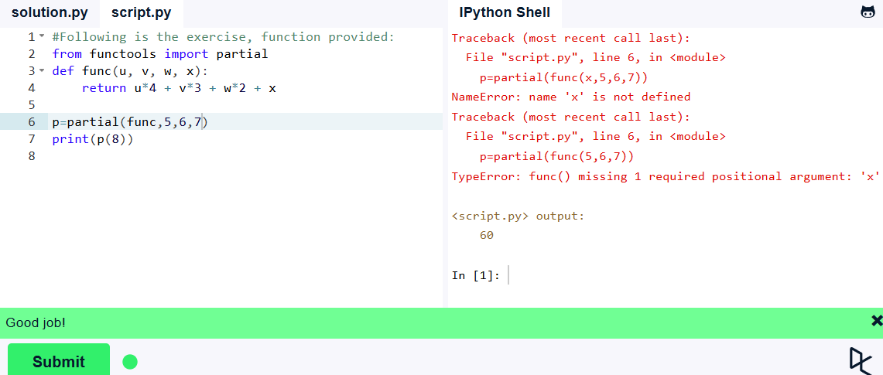
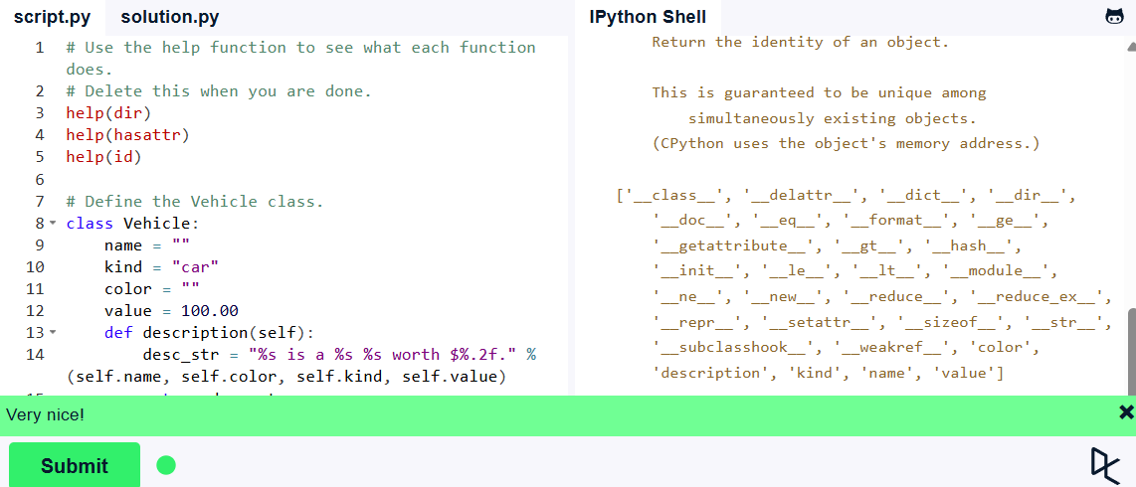
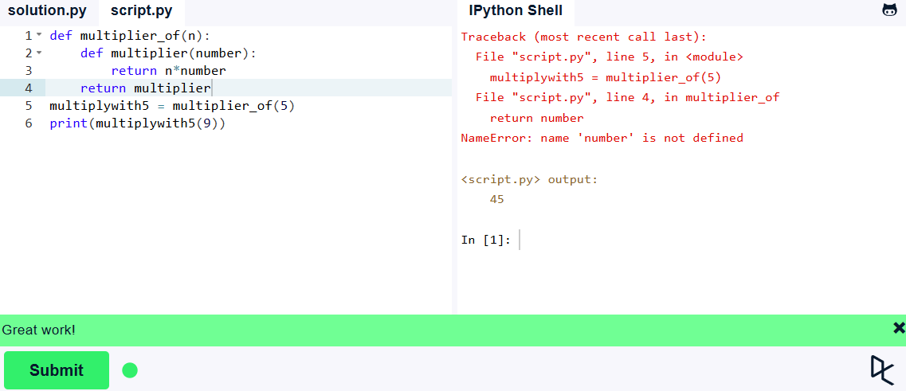
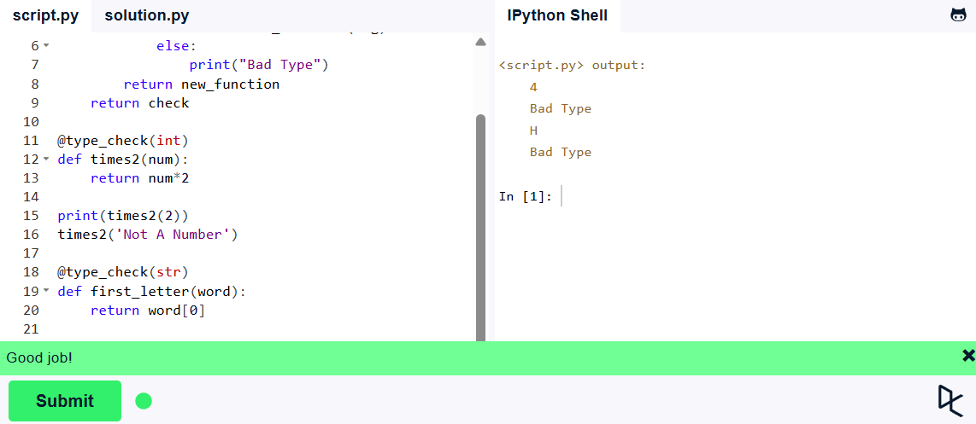
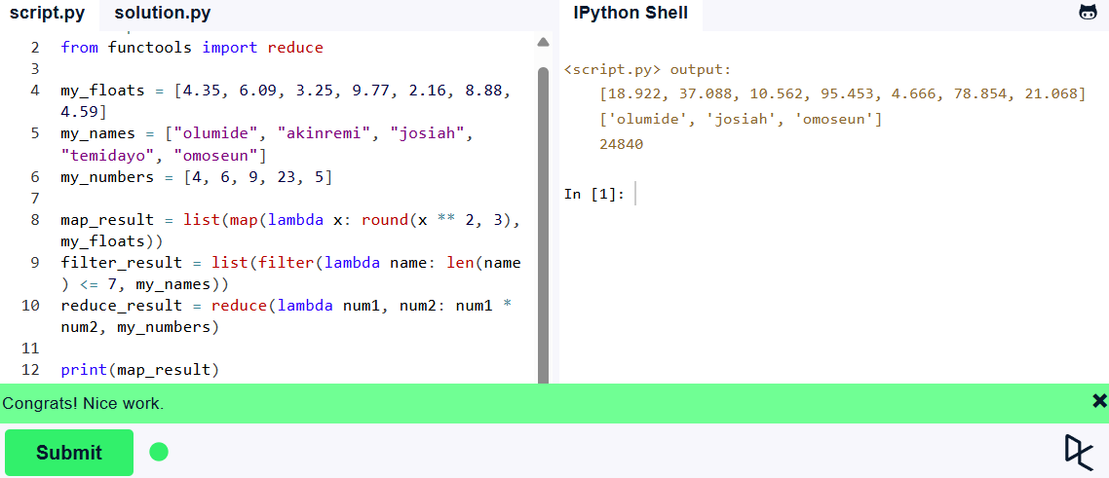

BIBLIOGRAFIE

- learnpython.org
- W3schools.com

